
专业课程设计II报告
（ 2025 / 2026学年 第 一 学期）

题 目： 在线编程学习平台

专 业 | 计算机科学与技术
学 生 姓 名 | 郑斌
班 级 学 号 | B22040821
指 导 教 师 | 贾耕云
指 导 单 位 | 人工智能学院
日 期 | 2025.10.20-2025.10.31

课程目标 | 评价准则 | 计分（每项10分）
课程目标1：  通过课程设计提高学生的理论联系实际、查阅资料、自学和独立分析与解决复杂工程问题的能力。  （40分） | 1、能够掌握计算机软件设计的相关基础知识，并能够针对求解的工程问题，进行合理的分析与设计
课程目标1：  通过课程设计提高学生的理论联系实际、查阅资料、自学和独立分析与解决复杂工程问题的能力。  （40分） | 2、具备一定自学能力与探索创新意识，能够充分利用教科书及其资源（如网络等）自学新知识与新技能
课程目标1：  通过课程设计提高学生的理论联系实际、查阅资料、自学和独立分析与解决复杂工程问题的能力。  （40分） | 3、能够给出数据结构和算法的设计描述，给出关键算法的流程图或伪代码，并给出各算法之间的结构关系描述
课程目标1：  通过课程设计提高学生的理论联系实际、查阅资料、自学和独立分析与解决复杂工程问题的能力。  （40分） | 4、具备一定的人机交互设计意识，人机交互设计合理、友好，操作简便
课程目标2：  要求学生在深入理解软件系统的相关知识基础上，综合运用所学的方法和理论自主地完成课程设计。要求学生通过软件课题的开发实践活动熟悉一种主流的数据库管理系统产品和软件开发工具，掌握软件设计和开发的理论方法与实施步骤。要求学生在软件开发的过程中考虑到可持续发展的因素，例如安全以及环保等。（40分） | 5、能够结合计算机软硬件资源，合理选用算法、数据结构、数据存储方式等技术手段，对求解的工程问题进行有效建模和求解
 | 6、能够选择合适的程序设计语言与软件开发平台，对求解的工程问题进行编程实现
 | 7、掌握调试方法与工具，对程序开发过程中出现的问题进行分析、跟踪与调试，并能够进行充分测试
 | 8、在完成课题要求的各项任务和指标时能够充分考虑可持续发展因素，例如安全和环保等
课程目标3：  要求学生分组完成一次项目设计与开发的全过程，掌握软件需求分析、软件设计、软件测试和团队协同开发的基本理论和技术实践。应用工程项目管理原理和经济决策方法划分和管理课题任务，培养项目组织管理能力。（20分） | 9、能够正确、完整地回答指导教师关于课题的问询，反映其对课题内容，并能够明确团队交流和协作的重要性，以及相关的项目管理知识具有较好的理解和掌握
 | 10、具备一定的语言表达能力与文字处理能力，能够结合复杂工程问题撰写报告，报告内容和实验数据详实，格式规范
专业课程设计II能力测评总分
指导教师： 年 月 日

在线编程学习平台

一、课题内容和要求
1.1 课题内容：针对编程初学者，设计一个支持代码在线运行、习题练习、学习进度跟踪的轻量级编程学习系统，覆盖Python/C语言基础语法。
1.2 课题要求：
用户角色：学生、教师
学生：查看课程章节（视频/文档）、在线编写代码（支持语法高亮、运行调试）、提交习题答案（自动判分）、查看学习统计（完成率、错题集）；
教师：上传课程资料、添加编程习题（设置测试用例）、查看学生答题数据（正确率、耗时）。
核心模块：
代码编辑器（模拟实现基础功能，如运行、清空、保存）；
自动判题系统（比对用户输出与测试用例）；
学习路径规划（按难度推荐章节）。

二、需求分析和总体设计
2.1主要功能：
2.1.1用户管理模块
功能名称 | 描述
登录/注册 | 学生和教师通过账号密码登录系统。
个人信息管理 | 用户（学生/教师）可查看和修改个人信息。

2.1.2 课程学习模块 (面向学生)
功能名称 | 描述
课程浏览 | 学生查看所有可用的课程章节（如 Python 基础、C 语言语法）。
资料查看 | 学生查看课程章节中包含的视频或文档资料。
在线代码编辑器 | 提供一个集成的代码编写界面，支持语法高亮、代码运行、清空和保存等基础功能。
习题列表 | 学生查看当前章节或所有课程对应的编程习题。

2.1.3 习题与判题模块 (核心)
功能名称 | 描述
习题提交 | 学生在代码编辑器中编写答案，并提交到后端进行判分。
自动判题系统 | 后端接收代码，调用执行环境运行代码，将用户输出与预设的测试用例进行比对，并自动计算得分。
判题结果反馈 | 向学生返回判题结果（正确/错误）、得分及错误原因（如部分测试用例未通过）。
2.1.4 数据统计与管理模块
功能名称 | 描述
学生学习统计 | 学生查看自己的学习进度统计（如课程完成率、习题正确率、错题集）。
教师习题管理 | 教师上传课程资料、添加编程习题，并设置测试用例。
教师答题数据查看 | 教师查看学生的总体答题数据，包括正确率和耗时等。
学习路径规划 | 系统根据学生的学习进度和难度，推荐下一章节或习题。

2.2 数据表单设计：

表名 (实体) | 字段 (属性) | 描述 | 关系
User | UserID (PK) | 用户唯一标识 | 1:N Course (Instructor)
 | Username, Password, Role (学生/教师) | 登录信息及角色 | 1:N Submission
Course | CourseID (PK) | 课程唯一标识 | 1:N Exercise
 | Title, InstructorID (FK) | 课程标题和负责教师
Exercise | ExerciseID (PK) | 习题唯一标识 | 1:N TestCase
 | CourseID (FK), Title, Content | 所属课程、习题内容 | 1:N Submission
TestCase | CaseID (PK) | 用例唯一标识 | N:1 Exercise
 | ExerciseID (FK), Input, ExpectedOutput | 习题输入、期望输出结果
Submission | SubmissionID (PK) | 提交记录标识 | N:1 User, N:1 Exercise
 | UserID (FK), ExerciseID (FK), CodeSubmitted, Score | 提交者、代码、判分结果

2.3 体系结构设计：
2.3.1 表示层 - JavaScript/HTML/CSS
•作用: 直接与用户交互的界面。
•内容: 学生界面（课程浏览、代码编辑器、统计图表）
和教师界面（习题管理、学生数据报告）。
•通信方式: 通过 RESTful API 向应用层发送请求。
2.3.2 应用/业务逻辑层 - Python (Django)
作用: 处理所有的核心业务逻辑和规则。
内容:
服务层 (Service): 包含UserService (用户验证), CourseService (课程管理) 等。
核心判题系统 (Core Logic): 负责接收提交代码，执行判题逻辑。
通信方式: 调用数据层进行数据持久化操作。
2.3.3 数据层 – SQL
作用: 负责数据的存储和管理。
内容: 数据库管理系统和数据访问对象，负责与数据库进行交互，执行增、删、改、查操作。
2.4 本课题的主要功能界面设计：
2.4.1 学生 - 在线编程练习界面
①布局: 左右分栏或上下分栏。
②左/上栏 (习题描述区):
显示：习题标题、详细内容、输入/输出格式要求。
按钮：返回课程/下一题。
③右/下栏 (代码编辑区):
核心：一个支持语法高亮的代码编辑框。
底部按钮：【运行代码】 (用于测试代码输出)、【提交习题】 (用于触发判题)。
④底部面板 (结果区): 标签页切换显示：
运行输出: 显示【运行代码】的结果。
判题结果: 显示【提交习题】后的得分、是否通过、以及未通过的测试点反馈。

2.4.2 学生 - 学习统计界面
①布局: 仪表板 (Dashboard) 风格。
②核心组件:
进度卡片: 显示总课程完成率、总习题正确率。
趋势图: 包含一个折线图，显示近期的每日习题提交数或得分趋势。
③错题集列表: 显示学生未通过或需要复习的习题列表，点击可跳转回习题界面。

2.4.3 教师 - 习题管理界面
①布局: 标准的表格管理界面。
②功能:
顶部按钮：【添加新习题】。
表格列：习题名称、所属课程、难度、测试用例数量。
操作列：【编辑习题】、【管理测试用例】、【删除】。

三、相关功能模块详细设计（仅给出本人负责相关部分）
3.1模块内的数据结构设计：给出对象的数据结构的代码定义。
①User 模型
class User(AbstractUser):
ROLE_CHOICES = (
('student', '学生'),
('teacher', '教师'),
)
role = models.CharField(max_length=10, choices=ROLE_CHOICES, default='student', verbose_name="用户角色")
②Course 模型
class Course(models.Model):
course_id = models.AutoField(primary_key=True)
title = models.CharField(max_length=255, verbose_name="课程标题")
description = models.TextField(verbose_name="课程描述")
instructor = models.ForeignKey(settings.AUTH_USER_MODEL, on_delete=models.SET_NULL, null=True, related_name='courses_taught', verbose_name="负责教师")
created_at = models.DateTimeField(auto_now_add=True)
③Problem 模型
class Problem(models.Model):
problem_id = models.AutoField(primary_key=True)
course = models.ForeignKey(Course, on_delete=models.CASCADE, related_name='problems', verbose_name="所属课程")
title = models.CharField(max_length=255, verbose_name="习题标题")
content = models.TextField(verbose_name="习题内容（Markdown/HTML）")
difficulty = models.IntegerField(default=1, verbose_name="难度等级（1-5）")
max_score = models.IntegerField(default=100, verbose_name="总分")
3.2模块程序流程图设计：
流程一：教师上传文件
步骤 | 角色/模块 | 动作描述
1. 请求检查 | View 函数 | 检查 HTTP 请求方法是否为 POST。如果不是，直接返回错误信息 只支持POST上传 (状态码 400)。
2. 获取数据 | View 函数 | 从请求中获取：  a. 上传的文件对象 (request.FILES.get('file'))。  b. 目标文件夹路径 (request.POST.get('folder', ''))，如果未提供则默认为空字符串。
3. 路径构建与创建 | OS 模块 | 1. 使用 settings.MEDIA_ROOT 和获取的 folder 变量，构建服务器上的完整目标存储路径 (target_dir)。  2. 调用 os.makedirs(target_dir, exist_ok=True) 确保目标路径存在。如果父目录不存在，则创建；exist_ok=True 确保如果目录已存在，不会引发错误。
4. 文件路径确定 | OS 模块 | 结合 target_dir 和上传文件的原始文件名 (file.name)，确定文件在服务器上的最终存储路径 (file_path)。
5. 文件保存 | I/O 操作 | 以二进制写入模式 ('wb+') 打开 file_path：  1. 遍历上传文件对象，以分块 (chunk) 方式读取数据。  2. 将每个数据块写入目标文件。 (此步骤避免一次性将大文件完全载入内存，优化性能)。
6. 返回结果 | View 函数 | 文件保存完成后，返回一个 JSON 格式的成功响应，包含消息 上传成功 和文件在服务器上的保存路径 (file_path)。
流程二：教师查看学生答题数据
步骤 | 角色/模块 | 动作描述
1. 权限检查 | Decorator (@user_passes_test) | 调用 is_teacher(user) 函数检查当前登录用户是否为教师（通过 user.is_staff 或 user.is_teacher 字段判断）。如果权限不足，阻止访问。
2. 数据查询 | ORM/数据库 | 使用 StudentScore.objects.select_related('student').all() 获取数据库中所有学生的成绩记录，并优化查询，预先加载关联的学生信息。
3. 记录列表序列化 | Python 循环 | 遍历所有 scores 记录，将其转换为标准的 Python 字典列表 (data_list)。  字典包含字段：studentName (来自关联的学生用户名)、exerciseTitle (来自 s.problem 字段)、score、submitted_at (格式化后的提交时间)。
4. 统计信息计算 | ORM/数据库 | 针对 scores 数据集进行分组聚合查询 (values('student__username'))：  a. 总题数：使用 Count('id') 统计每个学生拥有的记录条数，命名为 total。  b. 平均分：使用 Avg('score') 计算每个学生的平均分，命名为 avg_score。
5. 统计结果格式化 | Python 循环 | 遍历聚合查询结果 (student_stats)，将其转换为标准的 Python 字典列表 (stats_list)。  字典包含字段：studentName、totalExercises (对应 total)、averageScore (对应 avg_score，并四舍五入保留两位小数)。
6. 返回结果 | View 函数 | 返回一个包含两个键的 JSON 响应：records (完整的答题记录列表) 和 stats (每个学生的统计信息列表)。
流程三：教师添加习题
步骤 | 角色/模块 | 动作描述
1. 请求检查 | View 函数 | 检查 HTTP 请求方法是否为 POST。如果不是，直接返回错误信息 只支持 POST (状态码 400)。
2. 数据解析 | JSON 模块 | 从请求体 (request.body) 中解析 JSON 数据，提取 title (题目标题)、description (题目描述) 和 test_cases (测试用例列表)。
3. 基本校验 | View 函数 | 检查 title 字段是否缺失。如果缺失，返回错误信息 缺少题目标题 (状态码 400)。
4. 题库目录准备 | OS 模块 | 使用 settings.BASE_DIR 构建题库目录 EXERCISE_DIR，并调用 os.makedirs(..., exist_ok=True) 确保该目录存在。
5. 路径定义 | OS 模块 | 根据习题 title，定义习题描述文件的基础路径 (base_path)，例如 BASE_DIR/题库/{title}。
6. 描述文件保存 | I/O 操作 | 以写入模式 ("w") 创建并打开 {base_path}.txt 文件，将习题 description 写入其中。
7. 旧文件清理 | OS 模块 | 检查并删除 (os.remove) 可能存在的，与该习题标题相关的旧输入文件 (in.txt) 和旧输出文件 (out.txt)。
8. 测试用例文件写入 | Python 循环 & I/O | 遍历接收到的 test_cases 列表：  a. 输入写入：将每个用例的 input_data 写入 {base_path}in.txt 文件（追加模式 "a"），确保每条输入数据后跟一个换行符 (\n)。  b. 输出写入：将每个用例的 output_data 写入 {base_path}out.txt 文件（追加模式 "a"），同样确保每条输出数据后跟一个换行符 (\n)。
9. 返回结果 | View 函数 | 返回一个 JSON 格式的成功响应，包含消息 习题 {title} 添加成功。

四、部分核心代码（仅给出本人负责相关部分）
# teacher/views.py
from django.views.decorators.csrf import csrf_exempt
from django.http import JsonResponse
from django.conf import settings
from django.contrib.auth.decorators import user_passes_test
from django.db.models import Avg, Count
from django.contrib.auth import get_user_model
import os
from .models import StudentScore # ✅ 注意导入 student 应用里的模型
from django.http import JsonResponse
import json
User = get_user_model()
# ---------- 教师上传文件 ----------
@csrf_exempt
def upload_file(request):
if request.method == 'POST':#检查请求方法：确认是否为 POST 请求
file = request.FILES.get('file')#获取上传的文件和目录（Django框架相关函数）
folder = request.POST.get('folder', '')
target_dir = os.path.join(settings.MEDIA_ROOT, folder) # 构建目标路径（操作系统和路径相关函数）
os.makedirs(target_dir, exist_ok=True)
file_path = os.path.join(target_dir, file.name)
#保存文件内容
with open(file_path, 'wb+') as destination:
for chunk in file.chunks():
destination.write(chunk)
return JsonResponse({'message': '上传成功', 'path': file_path})#返回JSON格式的成功消息和文件保存路径
return JsonResponse({'error': '只支持POST上传'}, status=400)
# ---------- 教师查看学生答题数据 ----------
def is_teacher(user):
# 判断是否为教师
return user.is_staff or getattr(user, 'is_teacher', False)#利用Django内置的用户字段
@user_passes_test(is_teacher)
def student_data(request):
scores = StudentScore.objects.select_related('student').all()#获取所有学生成绩记录
# 将所有答题记录数据序列化和格式转换成JSON格式的数据
data_list = []
for s in scores:
data_list.append({
"studentName": s.student.username,
"exerciseTitle": s.problem,
"score": s.score,
"submitted_at": s.submitted_at.strftime("%Y-%m-%d %H:%M:%S")
})
# 每个学生的统计信息
student_stats = (
scores.values('student__username')
.annotate(
total=Count('id'),#每个学生做了多少题：添加"total"字段：统计每个学生的答题数量
avg_score=Avg('score')#每个学生平均做得怎么样：添加"avg_score"字段：计算每个学生的平均分
)
)
#数据格式化和字段重命名
stats_list = []
for s in student_stats:
stats_list.append({
"studentName": s['student__username'],
"totalExercises": s['total'],
"averageScore": round(s['avg_score'] or 0, 2)
})
return JsonResponse({"records": data_list, "stats": stats_list}, safe=False)
from django.contrib.auth.decorators import login_required
# 课程章节目录（本地路径）
COURSE_DIR = r"D:\NJUPT-XUAN\huawei\backend\课程章节"
@login_required
def get_chapters(request):
"""
遍历课程目录下的所有文件和子目录
返回文件的树形结构信息，供前端展示和下载/json格式/
"""
chapters = []
for root, dirs, files in os.walk(COURSE_DIR):
# 获取相对于 COURSE_DIR 的相对路径
rel_path = os.path.relpath(root, COURSE_DIR)
# 如果是根目录，设为空字符串
if rel_path == '.':
rel_path = ''
# 遍历当前目录下的所有文件
for file in files:
file_path = os.path.join(root, file)
# Windows 路径转换成 URL 路径
file_url = request.build_absolute_uri(
'/teacher/material_file/' + os.path.join(rel_path, file).replace('\\', '/')
)
# 将文件信息添加到列表
chapters.append({
'title': file,
'file_url': file_url
})
return JsonResponse(chapters, safe=False)
# 提供文件访问接口
@login_required
def material_file(request, path):
"""
通过 URL 直接访问本地文件
"""
file_path = os.path.join(COURSE_DIR, path.replace('/', '\\'))
if not os.path.exists(file_path):
return JsonResponse({'error': '文件不存在'}, status=404)
from django.http import FileResponse
return FileResponse(open(file_path, 'rb'))
#老师添加测试用例
EXERCISE_DIR = os.path.join(settings.BASE_DIR, "题库") # 题库目录
@csrf_exempt
def add_exercise(request):
if request.method != "POST":
return JsonResponse({"error": "只支持 POST"}, status=400)
data = json.loads(request.body)
title = data.get("title")
description = data.get("description", "")
test_cases = data.get("test_cases", [])
if not title:
return JsonResponse({"error": "缺少题目标题"}, status=400)
os.makedirs(EXERCISE_DIR, exist_ok=True)
base_name = f"{title}.txt"
base_path = os.path.join(EXERCISE_DIR, base_name.replace(".txt", ""))
# 题目描述文件
with open(f"{base_path}.txt", "w", encoding="utf-8") as f:
f.write(description)
# 清空可能存在的旧测试文件
for suffix in ["in.txt", "out.txt"]:
file_path = f"{base_path}{suffix}"
if os.path.exists(file_path):
os.remove(file_path)
# 输入输出文件
for idx, case in enumerate(test_cases):
input_data = case.get("input", "")
output_data = case.get("output", "")
# 写入 input
with open(f"{base_path}in.txt", "a", encoding="utf-8") as f:
f.write(input_data.strip() + "\n")
# 写入 output
with open(f"{base_path}out.txt", "a", encoding="utf-8") as f:
f.write(output_data.strip() + "\n")
return JsonResponse({"success": True, "message": f"习题 {title} 添加成功"})

五、软件测试及其结果分析
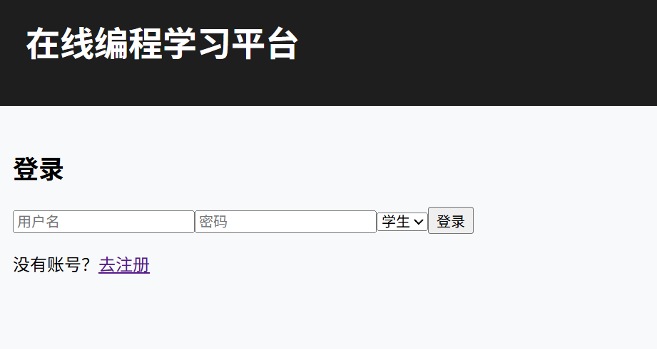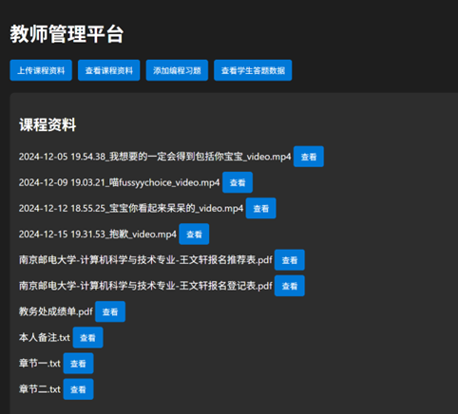
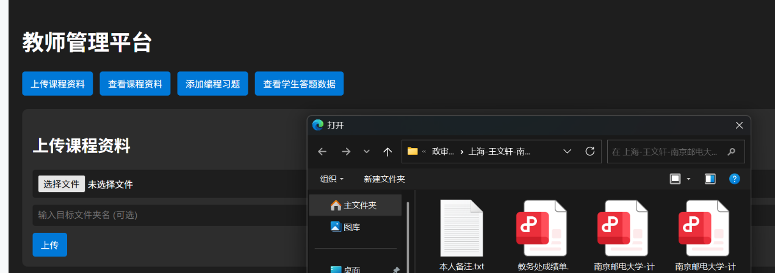

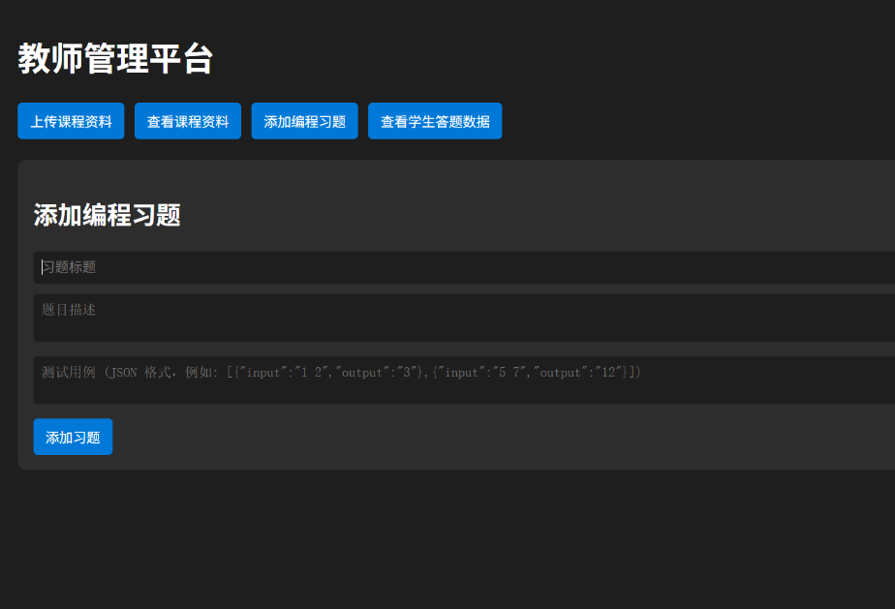
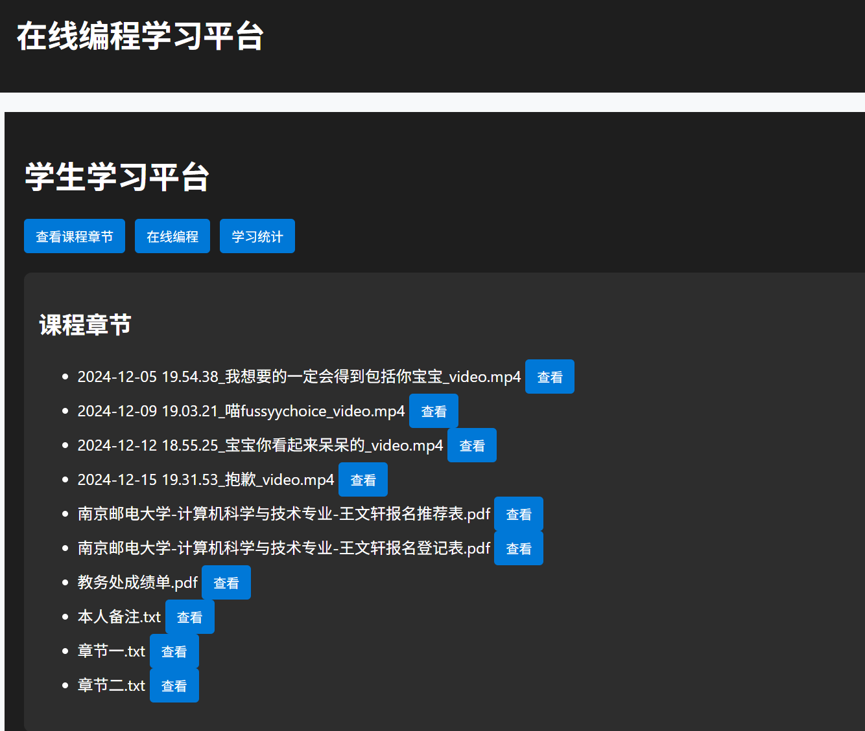
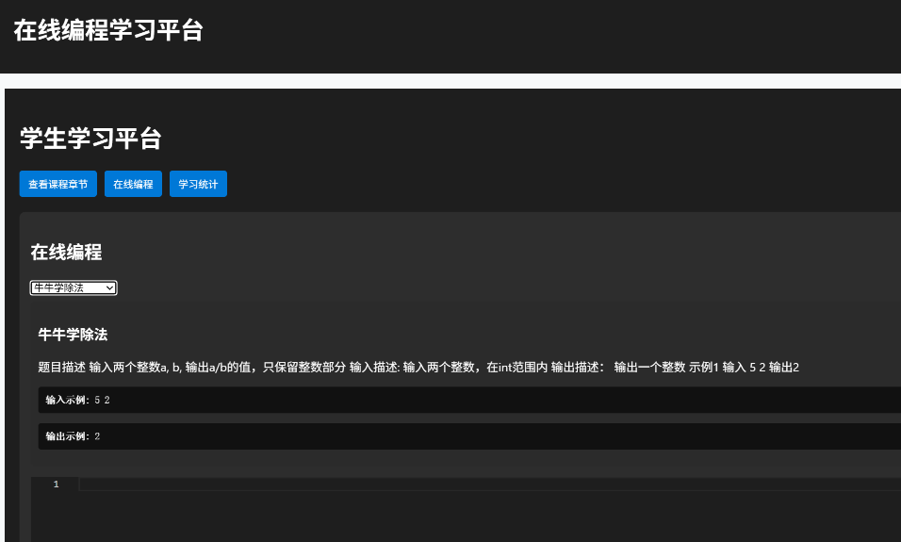
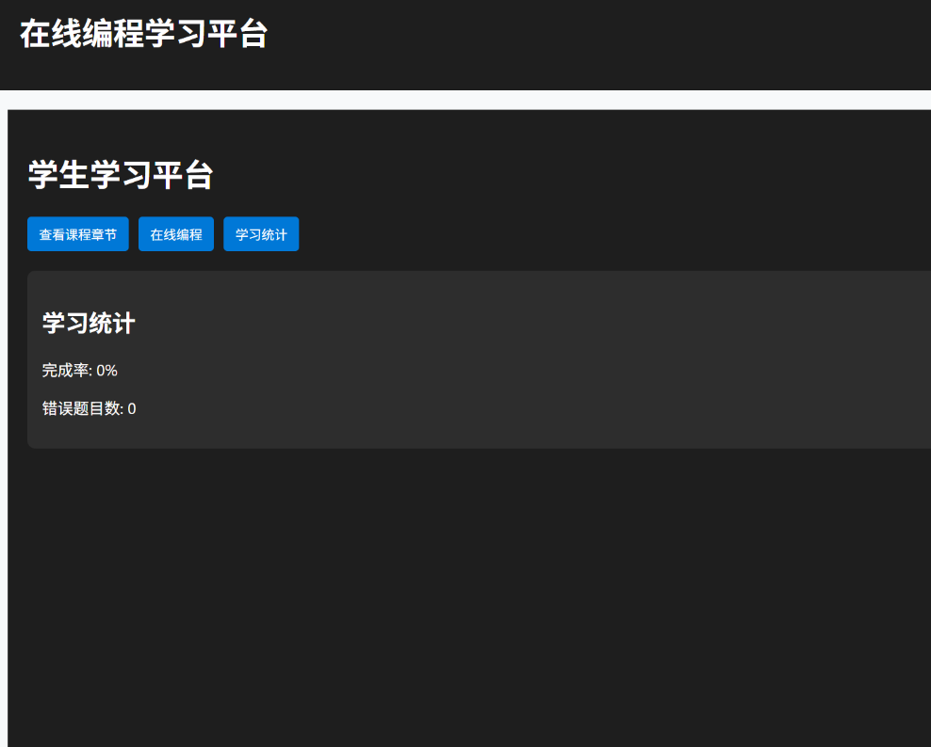

六、课题完成过程中遇到的问题及解决方法

无

七、总结
本项目旨在设计一个面向编程初学者的轻量级在线编程学习系统，覆盖 Python/C 语言基础语法。系统支持两种核心用户角色：学生（学习、编程、提交习题、查看统计）和教师（课程管理、习题管理、数据查看）。系统数据结构以关系型数据库为基础，定义了五个核心实体及其关系，全部通过 Django ORM 实现，保证了数据完整性和业务逻辑的统一性。整体设计遵循了软件工程的需求分析和系统设计原则，项目的实现为后续运用Python/Django 完成生产实践积累了宝贵的经验。

